Звіт

По лабораторній роботі №7

Виконав:

Студент ФІТ 2-11

Забродський Олексій Русланович

**Завдання 1**

**Варіант 7:**

Письмово відповісти на 2 контрольні питання.

a. Номер першого питання визначається за номером за списком.

b. Номер другого питання визначається за формулою (N+15) mod 30, де N – номер за списком

**Для чого операційна система Windows надсилає повідомлення програмі?**

Windows надсилає певне повідомлення програмі, на яке функція WindowProc() має відреагувати, реконструюючи клієнтську область вікна. Таким чином, найкращий спосіб забезпечити перемальовування клієнтської області у першій інстанції – це помістити код перемалювання клієнтської області у функцію WindowProc() і дозволити Windows відправляти програмі необхідні запити на перемалювання клієнтської області вікна. Щоразу, коли програма вирішує, що вікно має бути перемальовано (наприклад, коли щось змінилося у вікні), то вона повинна повідомити Windows про необхідність зворотного надсилання повідомлення про те, що вікно має бути перемальовано.

**Як виглядає прототип функції обробки повідомлень і що означають аргументи цієї функції?**

MSG msg; // Структура повідомлення Windows

while(GetMessage(&msg, 0, 0, 0)==TRUE) // Отримати повідомлення з черги

{

TranslateMessage(&msg); // Трансляція повідомлення

DispatchMessage(&msg); // Диспетчеризація повідомлення

}

Обробка повідомлення складається із трьох кроків.

GetMessage() – отримує повідомлення із черги.

TranslateMessage() – виконує всі необхідні перетворення отриманого повідомлення.

DispatchMessage() – змушує операційну систему Windows викликати для обробки повідомлення функцію WindowProc(), що входить до складу програми Windows.

Функція GetMessage() витягує повідомлення, розміщене в черзі вікна програми, і зберігає інформацію про повідомлення в змінній msg, яка є першим аргументом. Змінна msg являє собою структуру типу MSG, один з членів якої – член message – містить ідентифікатор повідомлення, що є цілим значенням, яке може бути одним з набору значень, визначених у заголовному файлі <windows.h> у вигляді символічних констант.

**Завдання 2**

**Варіант 7:**

Створити та виконати приклад програми Windows, що використовує функції виклику Win API (створення проекту описується в Додатку 1). Назва вікна повинна співпадати з прізвищем студента, в клієнтській області потрібно вивести текст такого зразка

**"Привіт, мене створив < Ім'я, по-батькові >**

Модифікувати Windows-програму відповідно до варіанта завдання та виконати модифіковану Windows-програму.

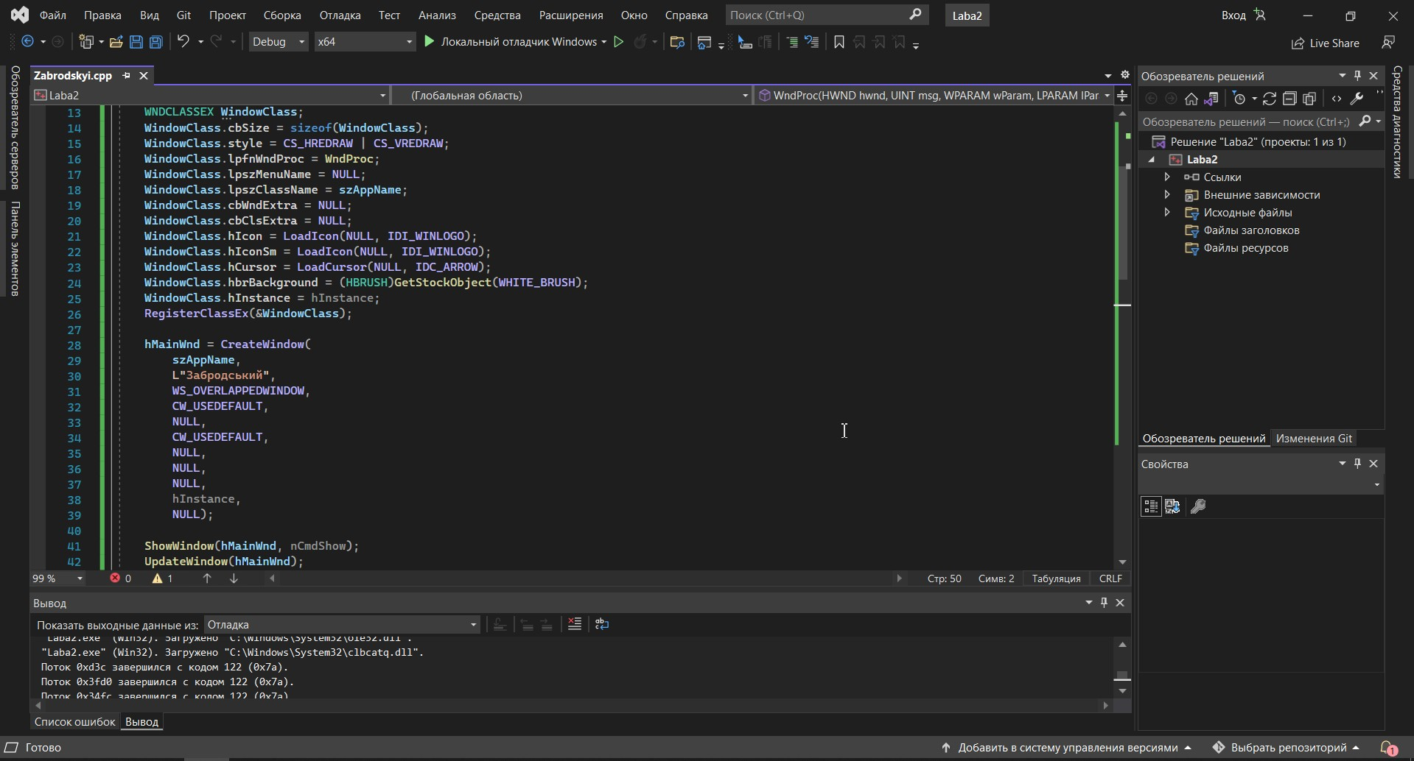

**Рис. 1. Вікно програми Visual Studio**

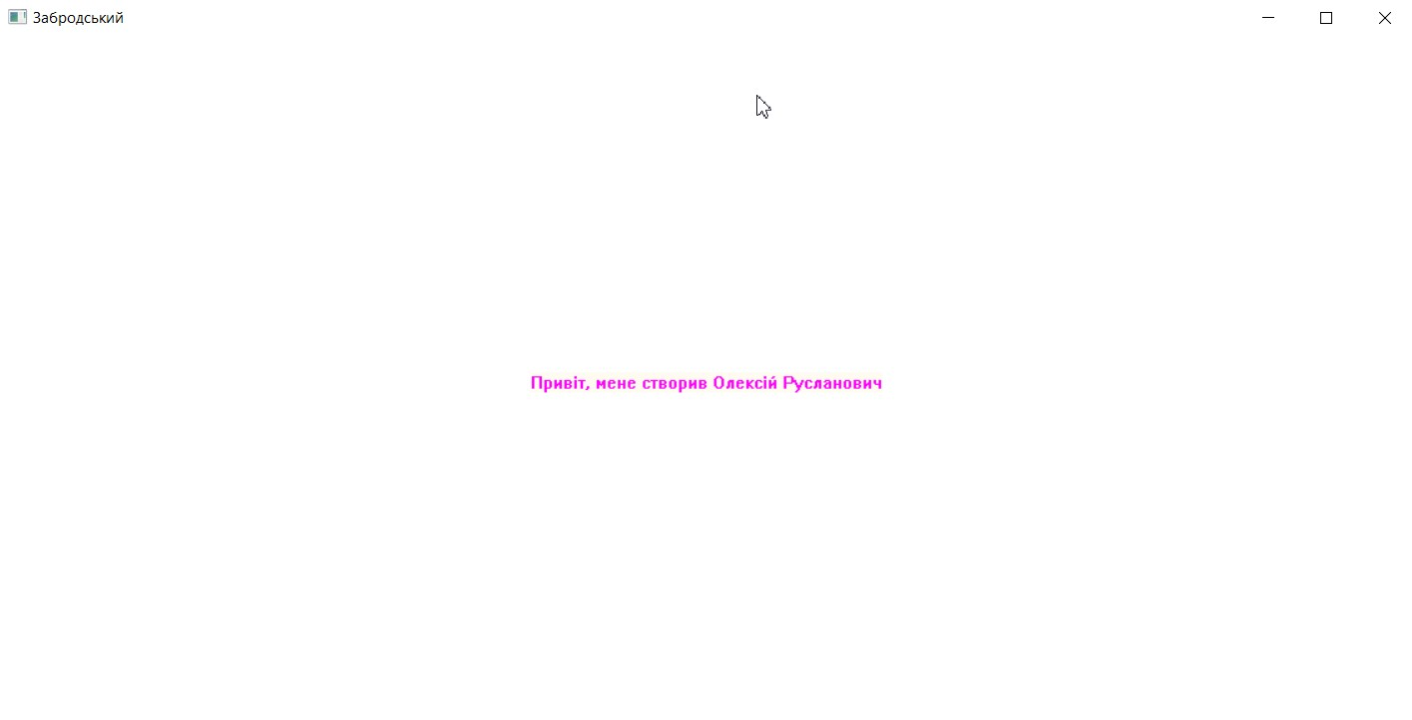

**Рис. 2. Вікно програми, що використовую функцію виклику Win Api**

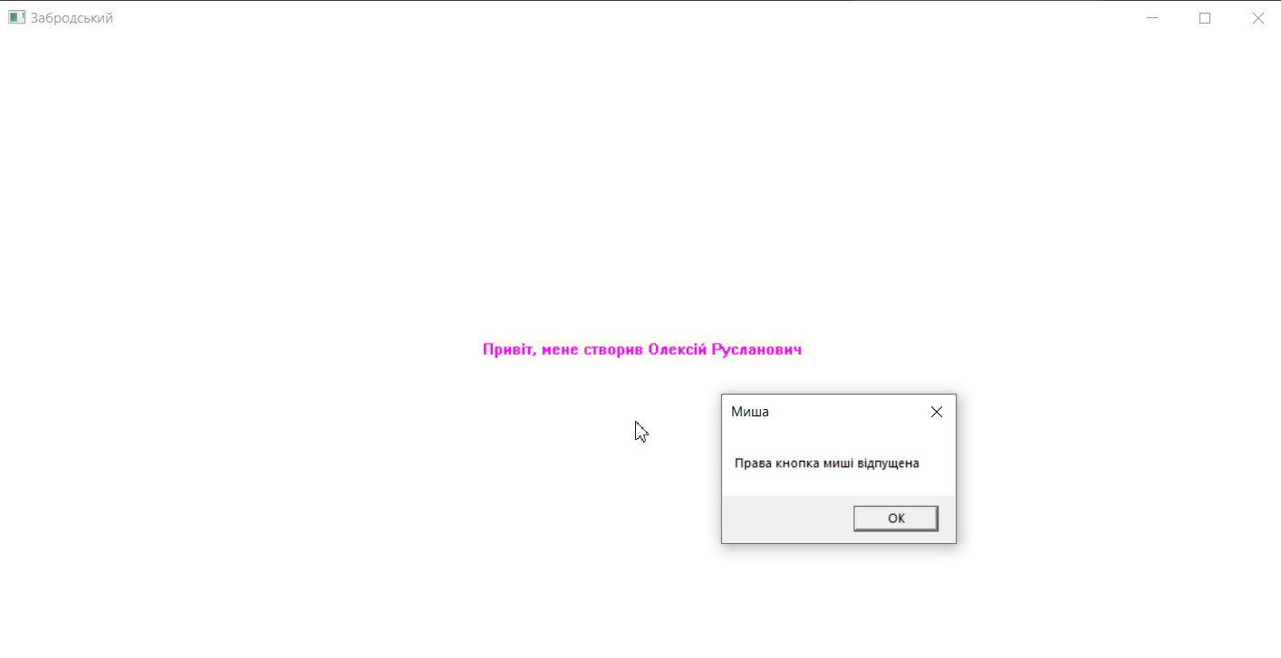

**Рис 3. Виведення інформації про відпускання правої кнопки миші**

**Лістинг програми:**

#include <windows.h>

LRESULT CALLBACK WndProc(HWND, UINT, WPARAM, LPARAM);

int WINAPI WinMain(HINSTANCE hInstance,

HINSTANCE hPrevInst,

LPSTR lpCmdLine,

int nCmdShow)

{

TCHAR szAppName[] = L"My class";

HWND hMainWnd;

MSG msg;

WNDCLASSEX WindowClass;

WindowClass.cbSize = sizeof(WindowClass);

WindowClass.style = CS_HREDRAW | CS_VREDRAW;

WindowClass.lpfnWndProc = WndProc;

WindowClass.lpszMenuName = NULL;

WindowClass.lpszClassName = szAppName;

WindowClass.cbWndExtra = NULL;

WindowClass.cbClsExtra = NULL;

WindowClass.hIcon = LoadIcon(NULL, IDI_WINLOGO);

WindowClass.hIconSm = LoadIcon(NULL, IDI_WINLOGO);

WindowClass.hCursor = LoadCursor(NULL, IDC_ARROW);

WindowClass.hbrBackground = (HBRUSH)GetStockObject(WHITE_BRUSH);

WindowClass.hInstance = hInstance;

RegisterClassEx(&WindowClass);

hMainWnd = CreateWindow(

szAppName,

L"Забродський",

WS_OVERLAPPEDWINDOW,

CW_USEDEFAULT,

NULL,

CW_USEDEFAULT,

NULL,

NULL,

NULL,

hInstance,

NULL);

ShowWindow(hMainWnd, nCmdShow);

UpdateWindow(hMainWnd);

while (GetMessage(&msg, 0, 0, 0)) {

TranslateMessage(&msg);

DispatchMessage(&msg);

}

}

LRESULT CALLBACK WndProc(HWND hwnd, UINT msg, WPARAM wParam, LPARAM lParam)

{

static short cx, cy;

switch (msg)

{

case WM_SIZE:

{

cx = LOWORD(lParam);

cy = HIWORD(lParam);

return 0;

}

case WM_PAINT:

{

TCHAR szText[] = L"Привіт, мене створив Олексій Русланович";

PAINTSTRUCT ps;

RECT rect;

HDC hdc = BeginPaint(hwnd, &ps);

SetTextColor(hdc, RGB(255, 0, 255));

SetBkColor(hdc, RGB(255, 251, 240));

GetClientRect(hwnd, &rect);

DrawText(hdc, szText, -1, &rect, DT_SINGLELINE | DT_CENTER | DT_VCENTER);

EndPaint(hwnd, &ps);

return 0;

}

case WM_RBUTTONUP:

{

MessageBox(0, L"Права кнопка миші відпущена", L"Миша", MB_OK);

return 0;

}

case WM_DESTROY:

{

PostQuitMessage(0);

return 0;

}

}

return DefWindowProc(hwnd, msg, wParam, lParam);

}

**Висновок**

Виконуючи лабораторну роботу я отримав навички та уміння розробки Windows-програм у системі Microsoft Visual Studio із використанням Windows Api. Ознайомився з теоретичними відомостями та матеріалами лекцій.